功能点：

1.支持word和excel模板打印

2.数据源和模板分离

3.支持模板在线修改

4.支持套打，批量打印

5.支持数据源格式化

6.word支持图片打印

设计思路：主要用到了Aspose、Poi-tl、EasyPoi这几个第三方依赖来实现模板打印功能，

Aspose是做一个文件的格式转化，通过流的形式把word和excel格式转化为pdf以此来支持在线预览的功能。

Poi-tl和EasyPoi是分别支持word和excel文档的模板打印功能的依赖，主要的思路是提取实例中的json数据并通过代码将json数据进行解析，通过一些特定的规则将数据赋值到模板上面特定的位置。

规则如下：

- Execl：

1、excel表格中的要填写的数值格式为“{{XXX}}”的格式，然后json数据为{“xxx”:”yyy”},后面就会将yyy赋值到表格xxx的位置上

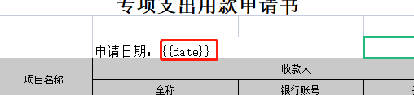

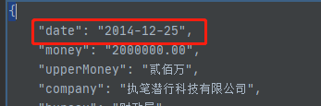

1. excel表格行循环，则excel表格则要写成如下的格式，{{$fe: maplist t.x1 t.x2 }}



Json的数据格式则要写成如下数组格式”maplist”:[{第一行数据},{第二行数据}]

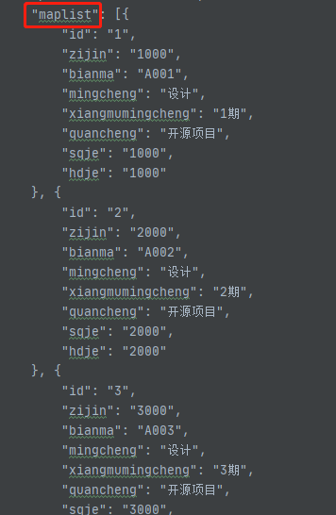

- Word：

Word的话分为多种格式，如下

1、普通数据：文档中格式为{{xxx}}，json数据为{“xxx”:”yyy”},则文档中xxx位置的内容会赋值yyy



2、多行循环，分为行循环和列循环

行循环如下，注意行循环要以row_开头

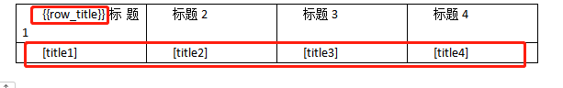

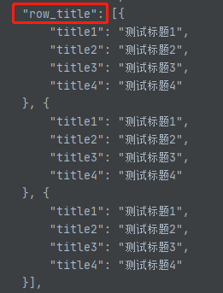

列循环如下，注意行循环要以column_开头

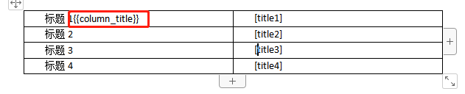

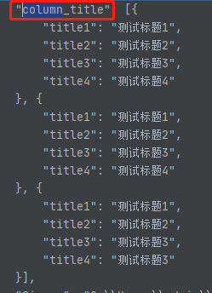

1. 图片，以@开头，内容填本地的图片地址



1. 列表，以*开头，内容为数组格式



5嵌套打印，可以嵌套别的模板进行打印，以+开头，注意oflocal为固定属性必须要写，后面带别的模板id

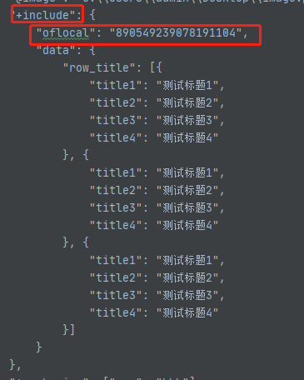

6 图表打印，这里分为单系列图表（指的是饼图（3D饼图）、圆环图）和多系列图表（指的是条形图（3D条形图）、柱形图（3D柱形图）、面积图（3D面积图）、折线图（3D折线图）、雷达图）

Json数据如下表示，每个图表标签要以chart_开头，例如chart_test1

这里在文档中对图表要做一下设置

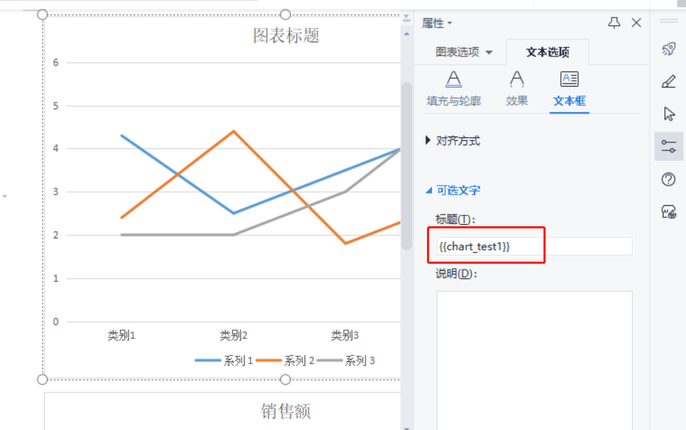

然后里面的数据中，chart_type代表图表类型，chart_Multi表示多系列图表，chart_Single表示单系列图表，chart_charttile表示图表名称，chart_property表示图表的下标或者类别，后面的”xxx”:[aa,bb]与chart_proerty对应

